**产品操作手册：**

1. 软件适用人群

学校管理员、教师（班主任老师和科任老师）、学生（学生家长）

1. 人群使用的权限分布

学校管理员创建和发布学校的评教计划、查看评教结果数据和进度。

科任教师查看个人的评教结果页面、班主任查看班级的学生评教进度。

学生进行评教内容选择和评教结果查看。

1. 学生评教系统主要功能介绍

1、学生评教计划的发布和管理

学校管理员在创建和发布评教计划时，需要先对评教内容进行设置。

1.1评教项的创建

输入评教项的名称和评教项的类型，输入评教类型，创建评教计划时选择不同评教类型，后面评教对象和评教结果展示都会不同。

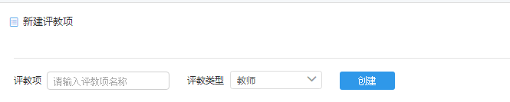

图1 创建评教项界面

1.2评教项的管理

在评教项的列表中，可以查看评教项名称、评教项类型、评教点数目。

对于已经创建的评教项可以进行，评教点的管理、编辑修改、和删除。

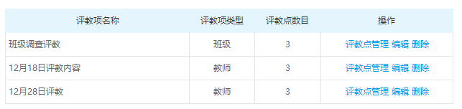

图2 评教项列表和管理界面

1.3评教点管理

评教点管理包含了评教点的创建和评教点管理。

评教点创建：

输入评教点名称、选择评教点类型（单选或多选），输入选项内容。选项默认显示A-C三个选项，可删除和新增。最少保留一个选项A，最多支持新增选项至20.按照字母从A-Z顺序递增。

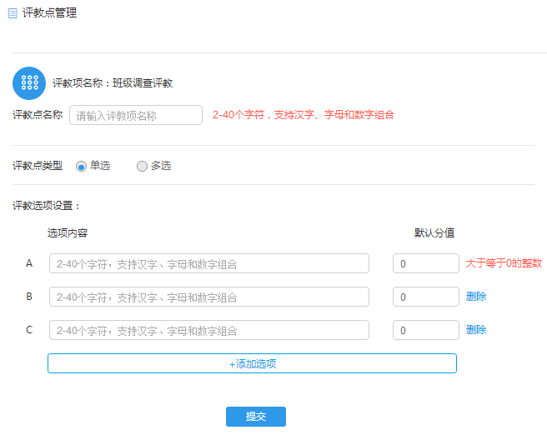

图3 评教点的创建界面

评教点列表的管理：

显示评教项所有评教点内容、包含字段评教点名称、评教选项列表（选项、分值及选项对应答案）、操作（编辑、删除）

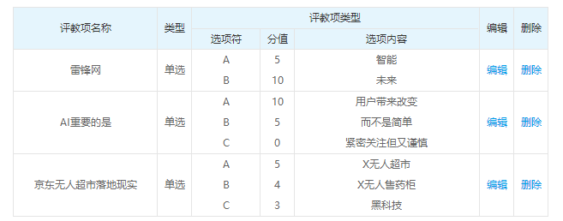

图4 评教点列表的管理界面

1. 评教计划的创建和管理

2.1评教计划创建

评教项计划内容创建有两部分构成：评教计划基本信息和评教内容构成。

评教计划基本信息创建：需要填写评教计划名称、选择参评用户、选择评教时间（如果评教时间已经结束，既不能在进行评教选择）、选择参评范围（学段、年级和班级）、是否教师查看明细的选择、是否使用分数统计的选择。

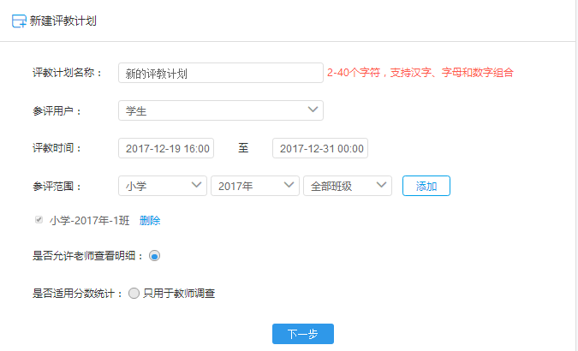

图5 评教计划创建基本信息填写界面

评教内容点设置：

评教类型与创建评教项时选择评教类型一致。选择不同的评教类型，则下方显示对应的评教项列表内容。选择不同评教类型样式和功能区别：教师调查【科任老师】，显示对应的评教项列表、选择评教目标科目，班级调查，显示对应的评教项列表，无科目选择。

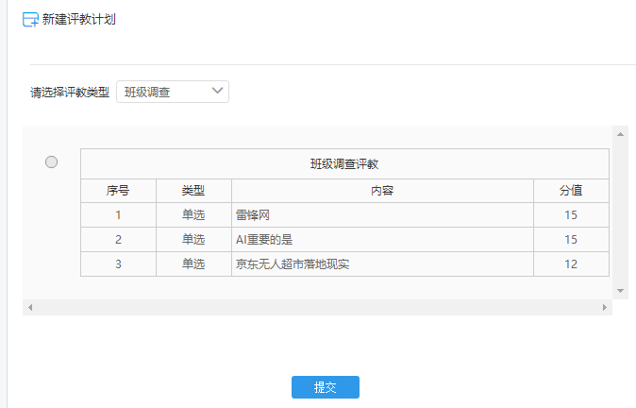

图6班级调查类型评教选项选择界面

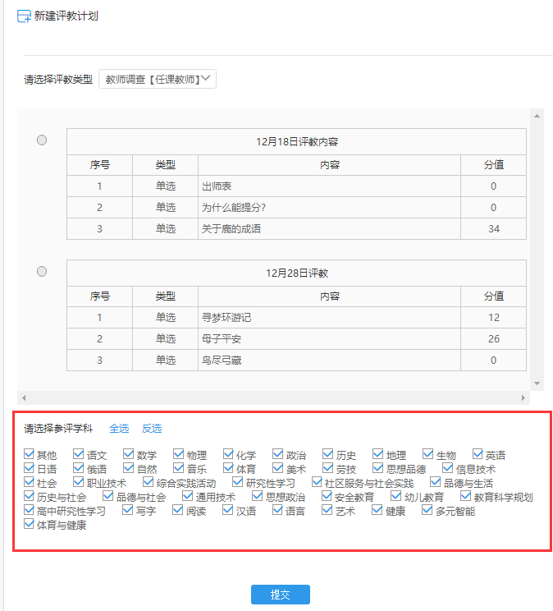

图7教师调查【科任教师】类型评教选项选择界面

2.2 学生评教计划列表

评教计划列表显示字段内容： 计划名称、评价项类型（教师调查&班级调查）评教开始时间、评教结束时间、年级数、班级数、已评数（10 /100）、操作（结果统计、删除）

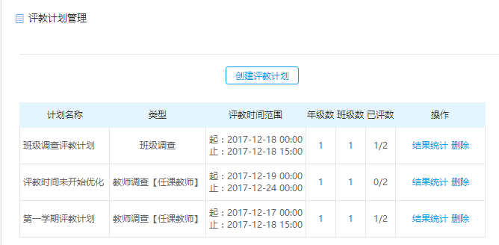

图8 评教计划管理列表界面

2.3 学生评教数据评教结果显示页面

根据创建评教计划的类型不同，评教结果页面会出现两个不同版本显示。

教师调查【科任教师】：评教计划信息、评价项列表、参评教师名单、按照教师名单统计、按照班级结果统计、进度查询。

班级调查：评教计划信息、评价项列表、参评班级、结果统计、进度查询。

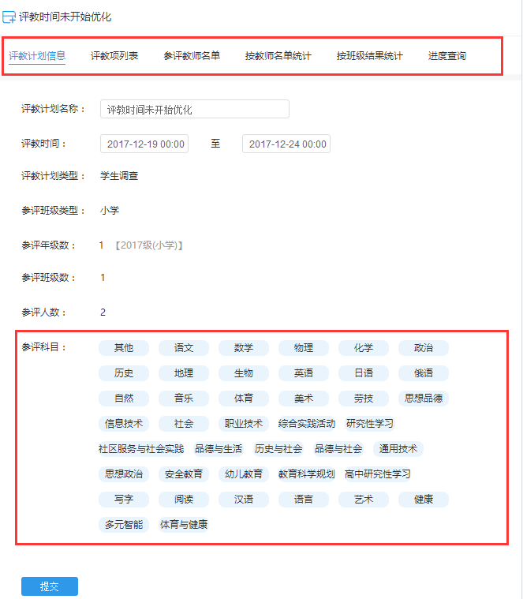

图9 教师调查【科任教师】类型评教类型界面

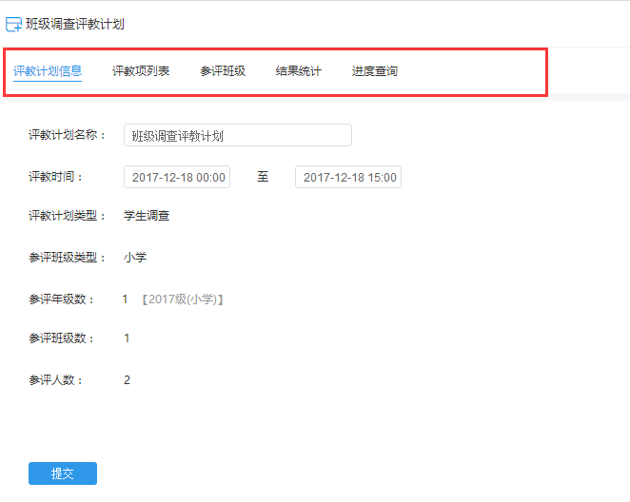

图10班级类型评教类型界面

【评教计划信息】显示计划名称、评教时间、评价类型选择、参评班级类型、班级年级数、参评班级数、参评人数、参评科目（只有教师调查类型具有）

【评教项列表】选择这个评教计划下，评教项中包含所有问题列表内。

容展示。

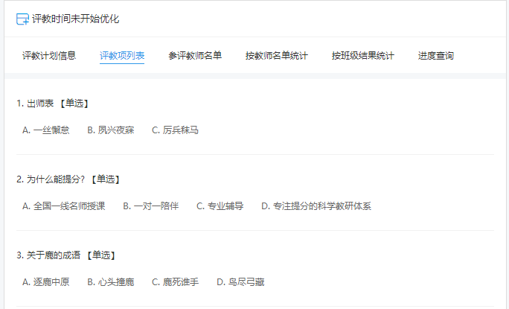

图11评教计划评教项查看界面

【参评教师名单】显示这个计划下涉及到的科任教师名单和本计划下评教数量和任课班级数据及增减功能。新参评教师名单来源：在选课班级范围内，没有被评教的科任老师的的重新添加，到被评教的教师范围内。与其他在选修课计划中添加教师有相同权限。

【按教师名单统计】显示所有参与评教教师的取得分值和每个评教点所在比重。

【按班级结果统计】以班级为单位统计科任教师评教情况。

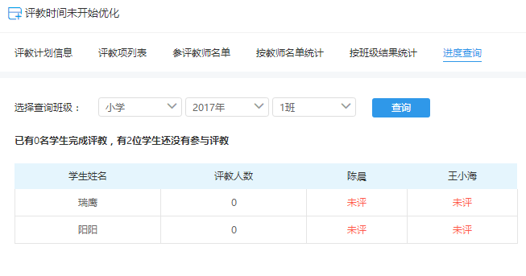

图12班级评教进度查看界面

【进度查询】查看这个计划下班级的学生对于评教的及进度。

【参评班级】以班级为单显示参评数据，已评和未评数

【班级调查结果统计】以班级为单为列表显示，这个班级调查评教内容展示和结果。

导出统计：将展示内容以excel表格导出，表格字段与页面字段相同。

导出表格名称“选修课计划名称+教师名单统计+导出日期时间”

1. 学生参与评教内容

学生评教内容包含学生评教列表、评教内容操作、评教结果查看。

评教列表包含评教计划名称、评教类型、评教时间、评教状态标签【评教进行中&评教已结束】，我要评教、评教结果。

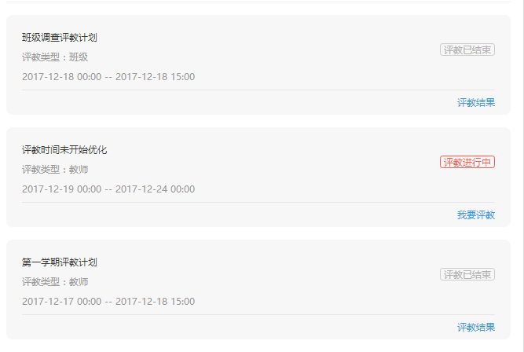

图13 学生评教列表界面

3.1我要评教

进入对应评教详情页面，根据评教类型不同，如果是教师调查类型页面会出现教师列表选择。

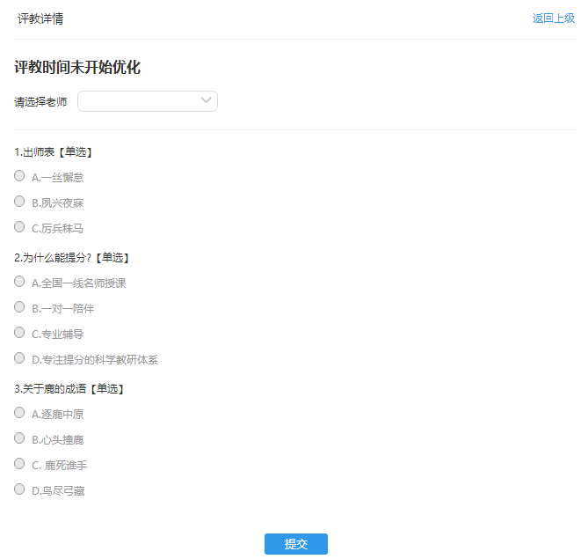

图14学生评教详情界面

在评教时间为结束前，用户随时通过评教入口进入，对评教内容进行修改。

当学生已经评教过内容进行再次评教时，已评教过教师信息带有之前的评教内容，在此点选提交等同于修改评教的内容。

3.2 评教结果查询

显示该学生本次评教结果所选的结果页面。结果页面仅支持查询查看，不支持编辑，所有选项和按钮都是禁止选择状态。教师调查【科任老师】类型的评教计划，支持按照老师选择查看对应评教结果。

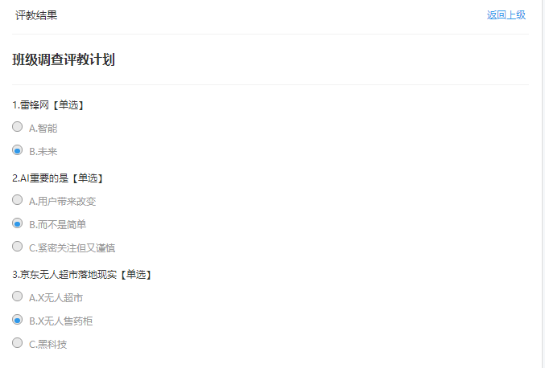

图15学生评教结果详情界面

3.3学生评教在手机端H5页面查看界面

为了方便学生在手机上操作，学生评教系统支持学生在手机端访问相应主页进入学生评教界面。评教入口-家长端-我。

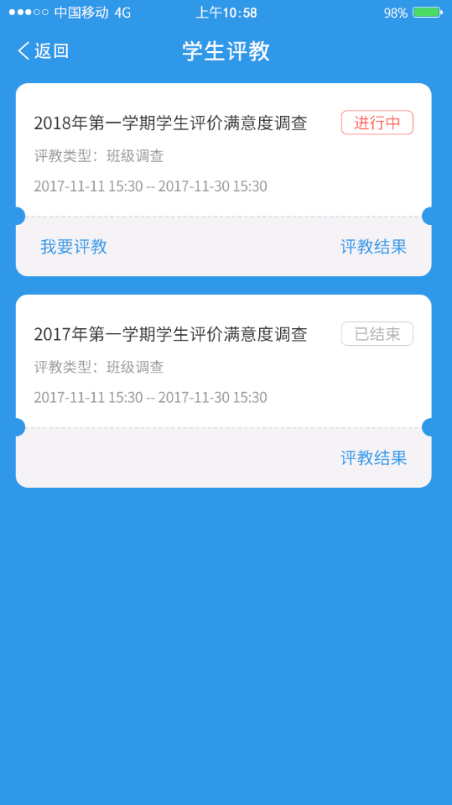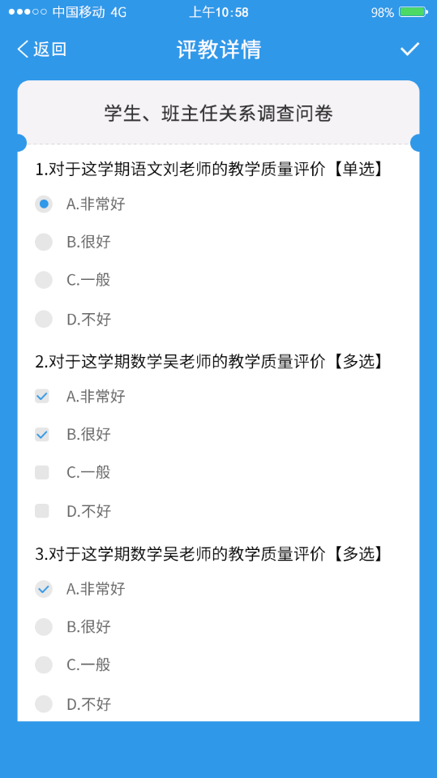

图16学生评教手机端查看界面

1. 班主任查看班级评教及进度

班主任老师进入‘学生评教’查看是学生评教进度等查询，不做答题操作。

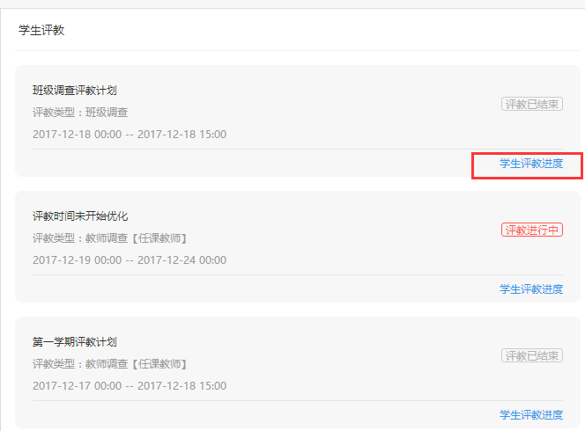

图17班主任查看班级评教进度列表界面

根据班主任查看评教计划类型不同，查看的评教结果展示页面不同。

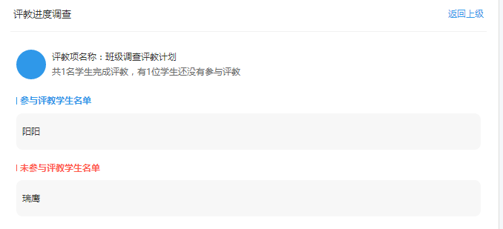

图18查看班级调查类型进度界面

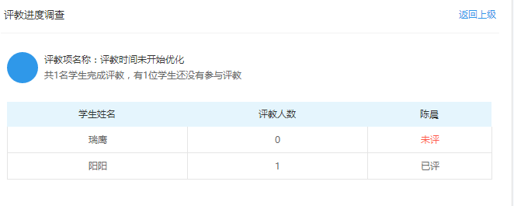

图19查看教师调查类型进度界面

1. 科任老师查看评教结果

教师查看评教结果页面过学校后台创建时，勾选的结果给教师查看权限后，教师可以查看与自己相关的评教结果。

点击评教列表进入评教项请，可以查看自己对应评教结果展示，查看自己每一项的获得评教结果。

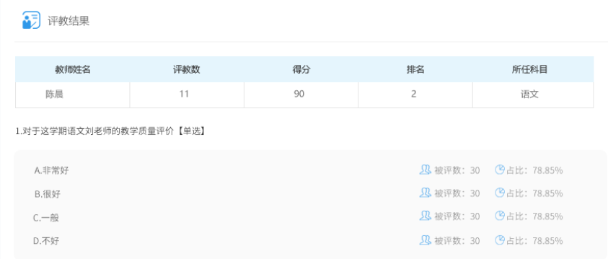

图20 教师的评教结果查看页面